Colegiul Naţional “A.T.Laurian” Botoşani
Specializarea matematică-informatică, intensiv engleză

Lucrare de atestat profesional la informatică

Profesor coordonator:

Nume candidat:

Tema lucrării:

Leonardo Da Vinci

Cuprins

- Argument....................................................pag 4

- Introducere..................................................pag 5

- Generalitati despre limbajul HTML............pag 6

- Cerinte hardware si software…………..….pag 14

- Structura si continutul proiectului………...pag 15

- Bibliografie………...……………………..pag 19

Argument

Am ales ca tema de studiu pentru lucrarea mea de atestat viata si opera lui Leonardo Da Vinci deoarece sunt fascinat de cel mai de seamă reprezentant al Renașterii italiene din perioada de apogeu a acesteia. Spirit universalist: pictor, sculptor, arhitect, muzician, inginer, inventator, anatomist, geolog, cartograf, botanist și scriitor, Leonardo da Vinci este considerat adesea cel mai mare geniu din întreaga istorie a omenirii. Geniul său creator și spiritul său inventiv și-au pus amprenta asupra epocii, fiind considerat arhetipul omului renascentist, un spirit animat de o curiozitate nemaiîntâlnită până atunci, animat de o imaginație fără precedent în istorie.
Consider ca multi oameni si-ar putea gasi inspiratia in activitatea sa, motiv pentru care am realizat aceasta lucrare.

Introducere

Lucrarea de fata are ca tema prezentarea lui Leonardo da Vinci. Din meniul principal putem alege :

* Home
* Viața și opera
* Preocupări științifice
* Opere majore
* Galerie
* Video

Aplicatia a fost realizata in cea mai mare parte in limbajul HTML, prin programare direct in cod sursa (scrierea liniilor de comanda). Filmele din categoria Video au fost introduse cu ajutorul unui flash player (‘FLVPlayer_Progressive.swf’) si al unui skin (‘Corona_Skin_3.swf’).

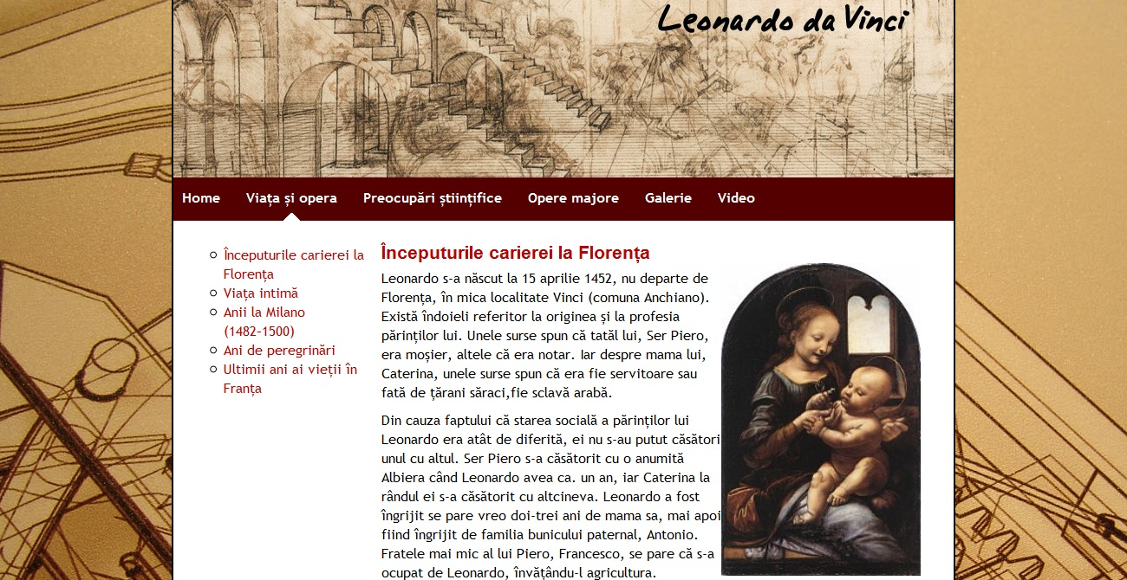

Generalitati despre limbajul HTML

Pana in anul 1990 accesarea informatiilor de pe INTERNET era foarte dificila si reteaua nu era folosita decat de un numar restrans de persoane, in general oameni de stiinta.
Fizicianul Tim Berners-Lee a devenit celebru deoarece a inventat ‘link’-urile hypertext.Aceasta idee a dus la dezvoltarea unui limbaj simplu care s-a impus pe piata mondiala.Acest limbaj a fost numit Hypertext Markup Language, prescurtat, HTML.
Dar ce este de fapt limbajul HTML ? HTML-ul este un set de conventii pentru marcarea portiunilor de document astfel incat fiecare portiune sa apara cu format distinct atunci cand documentul este accesat de un program de analiza sintactica (parser). HTML este limbajul de marcare ce stabileste aspectul documentelor WWW, iar prin intermediul browserelor se poate vedea documentul gata formatat.
HTML este de fapt un subset al standardului SGML (Standard Generalized Markup Language) si include capacitati care permit autorilor sa insereze hiperlegaturi care afiseaza alte documente HTML cand se executa clic pe ele.
Notiunea de hypertext inseamna text pastrat in format electronic cu link-uri intre pagini.
Pana in 1993, in jur de 100 de calculatoare erau echipate pentru a gazdui pagini HTML;aceste pagini interconectate au fost denumite <WORLD WIDE WEB>
Nu mult dupa aceea au inceput sa fie scrise primele browsere Web cu ajutorul carora puteau fi vizualizate pagini web care contineau text si imagini.
In functie de versiunea HTML folosita, paginile WEB sunt grupate in trei generatii:
- paginile din prima generatie, care foloseau versiunea 1.0, in care se edita text si 1-2 imagini.
- paginile din a doua generatie, proiectate cu HTML 2.0, care puteau contine si un fundal, permiteau aranjarea datelor in tabele si posibilitatea de a comanda un produs prin intermediul Internetului.
- paginile din a treia generatie care pot contine culori diferite, secvente animate, sunete, etc.
In prezent a aparut a patra versiune a limbajului HTML.
Documentele HTML sunt exclusiv de tip text (ASCII); ele pot fi editate direct, prin comenzi specifice sistemului de operare folosit. In WINDOWS, se poate utiliza NOTEPAD,WORDPAD sau orice alt editor de texte.
Vizualizarea acestor documente se face cu ajutorul unor aplicatii speciale, numite BROWSER-e, care nu depind de tipul sistemului de calcul folosit, ceea ce permite independenta fisierelor de tip HTML fata de platforma de lucru.
Pentru descrierea documentelor WEB se utilizeaza anumite etichete (tag-uri) specifice pentru fiecare element descris; acestea stabilesc structura si aspectul documentului final.
Tag-urile sunt recunoscute de browser-e care stabilesc apoi modul de formatare a documentului. Pentru delimitarea (separarea ) tag-urilor se folosesc delimitatorii “<” si “>” care incadreaza fiecare eticheta.
Forma generala: <tag> pentru a marca inceputul unui tag si </tag> pentru a marca sfarsitul unui tag.
In HTML nu se face distinctie intre majuscule si minuscule;
Unele elemente HTML admit atribute care specifica informatii suplimentare despre continutul elementului. Atributele elementului se precizeaza in cadrul etichetei de inceput si se aplica doar elementului curent.
Ex. Daca se doreste includerea unei imagini in document, se va specifica drept atribut adresa fisierului care contine imaginea si eventual alte informatii despre felul in care se va face includerea.
Avantajul major al unui browser este acela ca poate suporta si alte limbaje, ca Java sau Basic, ce completeaza utilitatea limbajului HTML.

Macromedia Dreamweaver este o unealtă destinată creatorilor de pagini web. Dreamweaver a fost creat de Macromedia (acum Adobe Systems) şi momentan a ajuns la versiunea 9. Primele versiuni ale produsului serveau doar ca simple editoare HTML de tipul WYSIWYG dar în versiunile recente au fost implementate funcţii de editare avansate şi support pentru alte tehnologii web cum ar fi CSS, JavaScript etc.
Dreamweaver s-a bucurat de un larg succes încă de la sfârşitul anilor '90 şi momentan deţine aproximativ 80% din piaţa editoarelor HTML. Produsul poate fi rulat pe variate platforme software: Mac, Windows, dar suportă în acelaşi timp şi platforme UNIX cu ajutorul unor emulatoare software, cum ar fi Wine.
Ca orice alt editor WYSIWYG, Dreamweaver poate ascunde detaliile de implementare a paginilor HTML, făcând astfel posibilă crearea cu uşurinţă a paginilor web de către utilizatorii neexperimentaţi.
Unii creatori de pagini web critică aceste tipuri de editoare deoarece produc pagini de dimensiuni mult mai mari decât ar fi necesar, ceea ce conduce la o funcţionare neperformantă a browserelor web.
Această afirmaţie este în mare parte adevarată deoarece paginile web produse folosesc design-ul pe bază de tabel. În plus, produsul a mai fost criticat în trecut şi pentru producerea de coduri care adesea nu erau conform standardelor W3C, dar acest aspect a fost mult îmbunătăţit în versiunile recente. Cu toate acestea, Macromedia a crescut suportul pentru tehnologia CSS precum şi alte modalităţi de design fără a fi necesară folosirea design-ului pe bază de tabel.
Dreamweaver permite folosirea majorităţii browserelor instalate pe calculatorul utilizatorului, pentru a previzualiza website-ul creat. De asemenea conţine şi câteva utilitare pentru administrarea site-urilor, cum ar fi cele pentru a găsi şi modifica un paragraf sau o linie de cod, în întregul web site, pe baza oricăror parametri specificaţi de către utilizator. Cu ajutorul panourilor de stare se poate crea cod JavaScript fără a avea cunoştinţe de programare.
Odată cu apariţia versiunii MX, Macromedia a încorporat utilitare de generare dinamică a conţinutului. De asemenea este oferit suport pentru conectarea la baze de date (cum ar fi MySQL şi Microsoft Access) pentru a filtra şi afişa conţinutul folosind script-uri de genul PHP, ColdFusion, Active Server Pages (ASP) şi ASP.NET, fără a avea nevoie de o prealabilă experienţă în programare.
Un aspect foarte lăudat al Dreamweaver-ului îl reprezintă arhitectura sa extensibilă. Extensiile, aşa cum sunt ele cunoscute, sunt mici programe, pe care orice dezvoltator le poate scrie (de obicei în HTML şi JavaScript) şi pe care oricine le poate descarca şi instala, acestea aducând un spor de performanţă şi funcţionalitate îmbunătăţită programului. Există o comunitate de dezvoltatori care produc aceste extensii şi le publică (atât comercial cât şi gratuit) pentru probleme de dezvoltare web, de la simple efecte rollover până la soluţii complete de vânzare online.

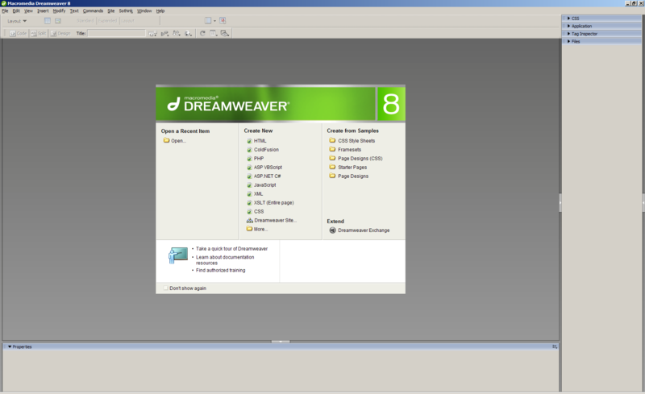

Macromedia Flash sau mai pe scurt Flash este o aplicaţie utilizată pentru dezvoltarea obiectelor-aplet de tip Flash disponibile în cadrul unor pagini WEB. Prin intermediul obiectelor flash, veţi putea creşte dinamismul unei pagini precum şi facilita interacţiunea cu utilizatorul. Iniţial dezvoltată de Macromedia, aplicaţia Flash a fost preluată de către Adobe© odată cu achiziţionarea companiei sus amintite.

Avantajele folosirii Flash-ului pe web:

Elemente grafice vectoriale: dimensiuni mici şi scalabil: Pentru a “memora” imaginile un calculator poate recurge la două metode: prima este reţinerea pixel cu pixel a imaginii, cea de-a doua este memorarea unor “puncte critice” cu ajutorul cărora imaginea poate fi refăcută. Astfel pentru a afişa un cerc, acesta poate fi memorat într-o imagine de tip raster (cum ar fi formatul BitMap sau Jpeg) – dacă avem un cerc cu o rază destul de mare vor fi memoraţi nu numai pixelii de pe circumferinţa cercului ci şi cei din interiorul acestuia sau care sunt în jurul său. Spre deosebire, în cadrul formatelor vectoriale (SVG - Scalable Vector Graphics, SWF - ShockWave Flash) sunt reţinute doar centrul şi raza cercului, calculatorul găsind imediat metoda de afişare a tuturor punctelor ce vor alcătui cercul. Este evident faptul că dimensiunea unui fişier în format rasterizat (jpg, bmp, gif) este mai mare decât cea a unui fişier în format vectorial (din cauza numărului de informaţii ce vor fi reţinute). Atunci când mărim o imagine de tip vectorial nu facem decât să redesenăm o parte a sa, calculatorul putând reda cercul cu aceeaşi claritate – se cunoaşte forma geometrică reprezentată şi mărirea imaginii nu reprezintă decât trasarea (la scară) a fostei imagini vectoriale. Atunci când mărim o imagine de tip raster calculatorul nu “cunoaşte” despre ce este vorba şi operaţia va consta doar în suprademensionarea pixelilor (un pixel al cercului va fi afişat în mai multe puncte de pe ecran).
Independenţa de platformă (browser/sistem de operare): Imaginile vectoriale, deşi mai utile, necesită o aplicaţie care să genereze imaginea (pentru formatul SVG de exemplu există Adobe SVG Player iar pentru SWF avem Playerul de Flash). Independenţa de platformă apare din cauză că acest program ce „ştie” să afişeze imaginile a fost construit pentru o gamă largă de hardware şi sisteme de operare: Astfel dacă vom vizualiza obiectul Flash în Windows se va folosi automat Playerul de Flash versiunea Windows, dacă utilizăm un telefon mobil (SmartPhone), se va folosi playerul disponibil pentru telefoane (Flash Player Lite 1.0), sau dacă vom folosi MacOS există un player separat (evident toate playerele vor afişa aceeaşi imagine finală).
Animaţii de lungă durată uşor de realizat: animaţiile sunt punctul forte al Flash-ului, interfaţa aplicaţiei dă posibilitatea de a sincroniza (în funcţie de timp) diversele obiecte, poziţii sau forme ale acestora. Flash-ul nu numai că realizează această sincronizare, dar poate şi interpola poziţia (sau forma) unui obiect pentru a uşura munca utilizatorului.
Se pot adăuga interfeţei elemente multimedia: în interiorul obiectelor Flash puteţi importa şi manipula (înainte, inapoi, salt la un anumit moment) MP3-uri sau AVI-uri.
Nu necesită cunoştinţe de HTML, XHTML: în cazul în care vă hotărâţi să realizaţi un întreg site în Flash, aplicaţia vă poate furniza odată cu obiectul flash şi codul HTML necesar – în acest fel tot ce mai trebuie făcut este doar publicarea sitului pe un server WEB.

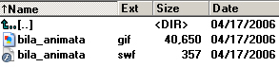

Editoare puternice şi lucrul facil: (Macromedia) Flash este un editor puternic care dă posibilitatea de ataşări de comportamente diverselor obiecte fie folosind interfaţa de desenare grafică fie prin ataşarea de scripturi obiectelor.
• Uşurinţa îmbinării elementelor grafice cu scriptul: ataşarea codurilor ActionScript obiectelor din flash se realizează prin selectarea obiectului şi introducerea codului asociat obiectului într-o fereastră specială.

Transferabil ca flux de date: pentru ca un film Flash să ruleze pe maşina clientului nu este necesar să fie încărcat în întregime – playerul va afişa doar cât va putea din film aşteptând (eventual) încărcarea în continuare. Din acest motiv se pot realiza scripturi speciale care ataşate obiectelor Flash pot furniza informaţii privitoare la procentul de fişier care a fost încărcat.

Dezavantaje ale utilizării Flash-ului:
Printre dezavantajele folosirii obiectelor flash în paginile web amintim:

Depinde de player: deşi acesta vine instalat pe o suită de browsere (şi în cazul în care nu este preinstalat instalarea este destul de rapidă – dimensiunea Playerului Flash este destul de mică şi descărcarea acestuia în contextul reţelelor actuale este rapidă), totuşi există cazuri în care obiectele Flash ajung pe maşini ce nu au instalată aplicaţia necesară interpretării obiectelor Flash, ajungându-se în imposibilitatea folosirii fişierelor (Pentru a rula aplicaţiile Flash pe aceste calculatoare trebuie exportat obiectul Flash ca un executabil).
Mare amator de resurse: deoarece trebuie să „reconstruiască” de fiecare dată elementele grafice, Playerul Flash (precum şi aplicaţia de dezvoltare) este mare consumator de memorie şi procesor (în cazul graficii raster este clar unde trebuiau afişaţi pixelii ce formează cercul – în cadrul graficii vectoriale trebuie ca poziţiile pixelilor să fie recalculate).
Motoarele de căutare nu pot indexa textul: Flashul lucrează cu mai multe tipuri de texte, majoritatea dintre acestea (textul static) nu poate fi indexat de motoarele de căutare deoarece obiectul Flash este tratat ca element grafic/obiect şi roboţii de căutare nu au cunoştinţele necesare „disecării” obiectelor Flash şi extragerii textului intern.
Uşurinţa utilizării îl face sa fie folosit în cele mai absurde moduri (de exemplu, flash-urile - sperietoare). Pentru aceste tipuri de Flash-uri, făcute de obicei de începători, în limba engleză există un termen special: "flashturbation".
Tehnologie licenţiată: fiind o aplicaţie dezvoltată de o serie de programatori (plătiţi pentru a dezvolta Flashul), instrumentul de dezvoltare costă cel puţin 600€[necesită citare]. Totuşi specificaţiile formatului obiectului Flash sunt disponibile şi din acest motiv au apărut (şi încă apar) destule instrumente care să utilizeze acest format în scopuri mai mult sau mai puţin productive sau legale. Dintre acestea amintim: Swift3D, Swish, ImperatorFLA, ActionScript Obfuscator.

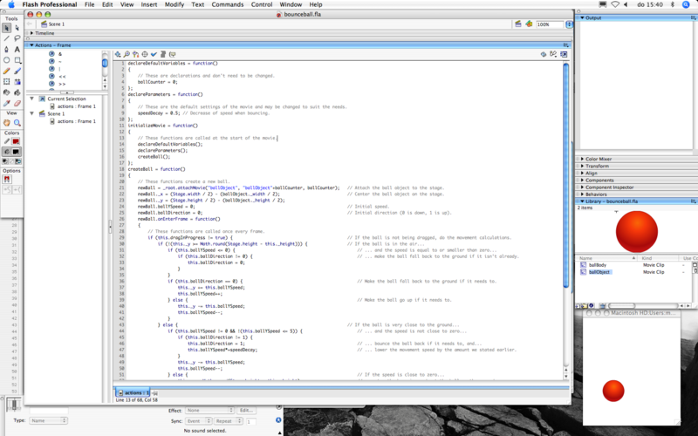

Cerinte hardware si software

Fiind realizat in HTML, functionarea corecta depinde de foarte putini factori la nivel hardware.
Configuratia minima necesara :
- procesor la 133MHz
- min. 32 MB RAM (de preferat cel putin 64 MB)
- o placa vide care sa suporte mai mult de 256 de culori (optional pentru o afisare corecta a detaliilor)

Este necesara o versiune a browser-ului care sa permita recunoasterea tuturor comenzilor ( testul a fost facut cu Internet Explorer 6.0 ), si de asemenea este obligatoriu un flash player, sau un « patch » pentru flash.
Conditii de testare: proiectul a fost facut si testat pe un PC AMD Athlon 1700MHz, la 256 MB DDRAM, sistem de operare MS Windows Xp.

Structura si continutul proiectului

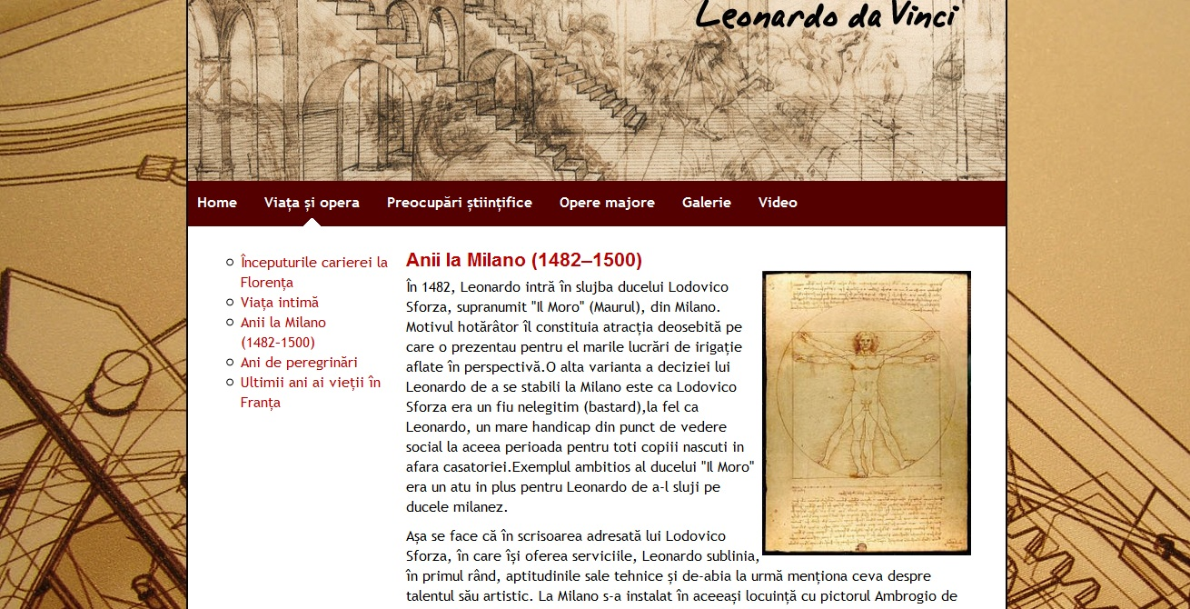

Aplicatia a fost realizata in cea mai mare parte in limbajul HTML, prin programare direct in cod sursa. Scrierea liniilor de comanda s-a facut cu Adobe Dreamweaver CS4 , vizualizarea codului putandu-se face cu orice editor text (MS Word, Notepad s.a.).
Structural, prima pagina (index.html) este structurata cu ajutorul div-urilor si a tabelelor

In primul rand (table row) este prezentat meniul animat,din care poti alege: Home, Viața și opera, Preocupări științifice, Opere majore, Galerie, Video

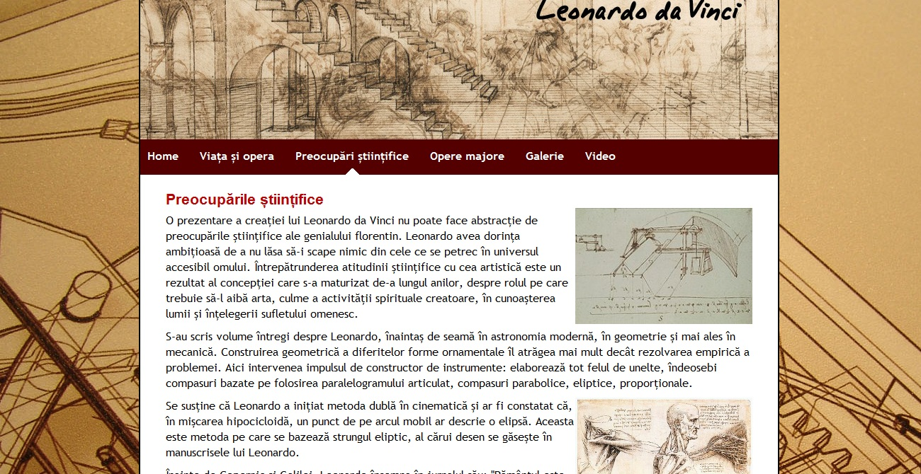

Meniul principal a fost realizat in html si css (cascading style sheet), pentru care s-a folosit in principal programul de editare Adobe Dreamweaver CS4. De asemenea banner-ul din partea de sus a paginii a fost facut in Adobe Photoshop CS3 .

Harta site
- Home - index.html. In aceasta pagina este prezentata o introducere si date despre autorul atestatului.

- Viața și opera - viata.html In aceasta pagina sunt prezentate detalii despre viata lui Leonardo da Vinci. Este prezentat urmatorul submeniu:

* Începuturile carierei la Florența
* Viața intimă
* Anii la Milano (1482–1500)
* Ani de peregrinări
* Ultimii ani ai vieții în Franța

- Preocupări științifice - preocupari.html Pagina in care sunt prezentate principalele preocupari stiintifice ale lui Leonardo da Vinci.

- Opere majore – opere.html Pagina in care sunt prezentate principalele opere realizate de Leonardo da Vinci.

- Galerie - galerie.html Pagina in care sunt prezentate imagini ,intr-o galerie de imagini realizata cu Jquery.

- Video - video.html . Sectiune video prezentand 4 clipuri referitoare la inventii. Este prezentat meniul:

* Picturi celebre
* Invenții și descoperiri
* Mașinărie de război
* Automobil

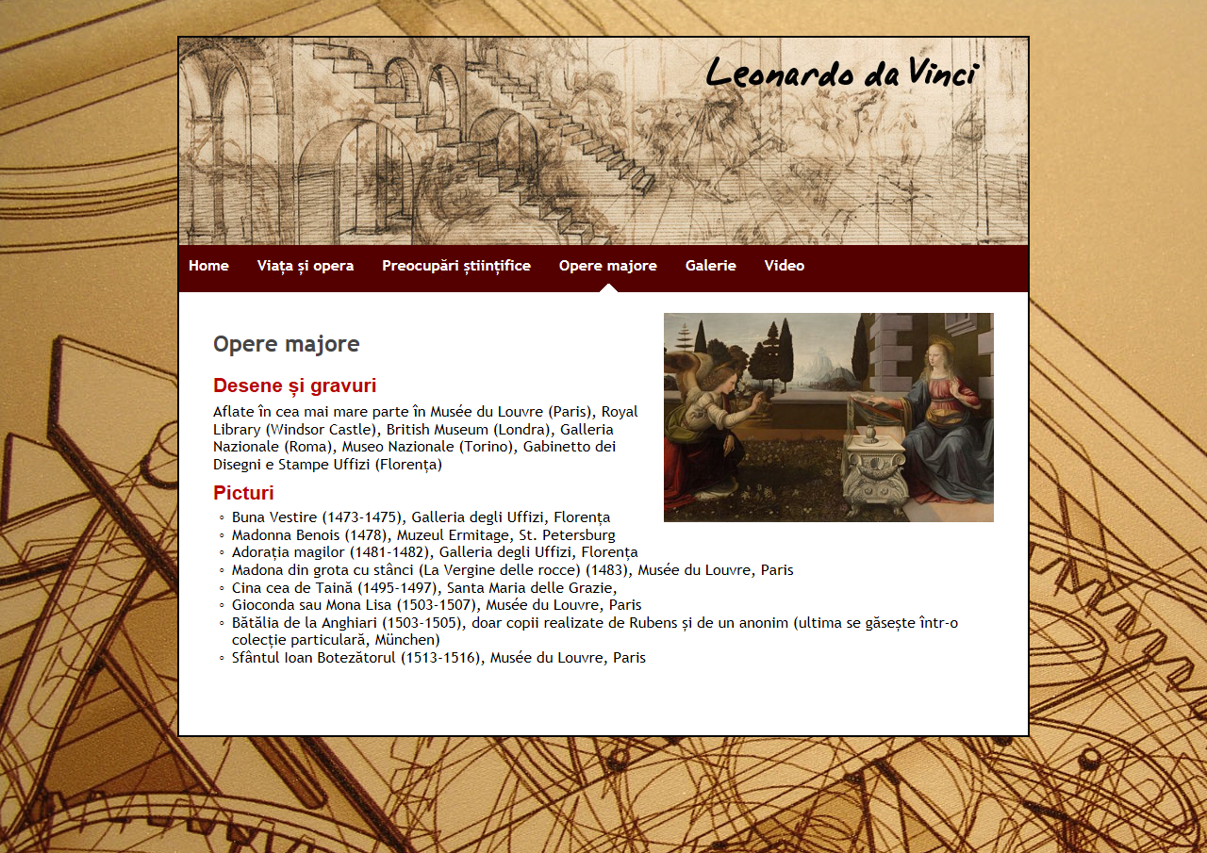

Codul sursa al paginii ‘opere.html’ :

<!DOCTYPE html PUBLIC "-//W3C//DTD XHTML 1.0 Strict//EN" "http://www.w3.org/TR/xhtml1/DTD/xhtml1-strict.dtd">
<html xmlns="http://www.w3.org/1999/xhtml">
<head>
<meta http-equiv="Content-Type" content="text/html; charset=utf-8" />
<title>Leonardo da Vinci</title>
<link rel="stylesheet" href="styles.css" type="text/css" />
</head>

<body>
<div id="wrap">
<div id="header"></div>
<div id="nav">
<ul>
<li><a href="index.html">Home</a></li>
<li><a href="viata.html">Viața și opera</a></li>
<li><a href="preocupari.html">Preocupări științifice</a></li>
<li><a href="opere.html" class="selected">Opere majore</a></li>
<li><a href="galerie.html">Galerie</a></li>
<li><a href="video.html">Video</a></li>
</ul>
</div>
<div id="content">

<div style=" padding-left:30px; padding-right:30px; padding-bottom:30px; padding-top:20px;">

<img src="images/galerie/12.jpg" width="350" align="right" />

<br />
<h2>Opere majore</h2><br />
<h3>Desene și gravuri</h3>

<p>Aflate în cea mai mare parte în Musée du Louvre (Paris), Royal Library (Windsor Castle), British Museum (Londra), Galleria Nazionale (Roma), Museo Nazionale (Torino), Gabinetto dei Disegni e Stampe Uffizi (Florența)
</p>
<h3>Picturi</h3>
<ul type="circle">
<li> Buna Vestire (1473-1475), Galleria degli Uffizi, Florența </li>
<li> Madonna Benois (1478), Muzeul Ermitage, St. Petersburg </li>
<li> Adorația magilor (1481-1482), Galleria degli Uffizi, Florența </li>
<li> Madona din grota cu stânci (La Vergine delle rocce) (1483), Musée du Louvre, Paris </li>
<li> Cina cea de Taină (1495-1497), Santa Maria delle Grazie, </li>
<li> Gioconda sau Mona Lisa (1503-1507), Musée du Louvre, Paris </li>
<li> Bătălia de la Anghiari (1503-1505), doar copii realizate de Rubens și de un anonim (ultima se găsește într-o colecție particulară, München) </li>
<li> Sfântul Ioan Botezătorul (1513-1516), Musée du Louvre, Paris </li>
</ul>
<br />
<br />
</div>

</div>
</div>
</body>
</html>

Bibliografie :

http://ro.wikipedia.org/wiki/Adobe_Dreamweaver

http://ro.wikipedia.org/wiki/Adobe_Flash

http://ro.wikipedia.org/wiki/Leonardo_da_Vinci

http://www.referat.ro/referate/Leonardo_DaVinci_173.html

http://www.referat.ro/referate/Leonardo_Da_Vinci___biografie_4704.html

http://www.referat.ro/referate/Leonardo_Da_Vinci_5087.html

http://referat.clopotel.ro/Leonardo_Da_Vinci-10259.html
Lewis, Tom; (2002), "HTML for the web", 2002 Ed. OceanPress.

